招标文件
污水站废气处理
改造项目

项目编号：2021JG-18-G

标书编制：
标书审批：
标书批准：

江苏太极实业新材料有限公司
江苏 扬州
- 投 标 邀 请
1． 江苏太极实业新材料有限公司，邀请合格投标人就污水站废气处理改造项目提交密封投标。
2．有兴趣的合格投标人可在江苏太极实业新材料有限公司得到进一步的信息和查阅招标文件。
3． 所有投标书应于2021年10月27日下午16:30(北京时间)之前递交到江苏太极实业新材料有限公司。

招标机构名称：江苏太极实业新材料有限公司 审计监察室
详细地址：扬州市广陵经济开发区迎春路28号
邮 编：225006
传 真： 0514-87922101
电 话： 0514-87460771
联 系 人：陈广道 古建忠

- 投 标 资 料 表
本表关于要采购的货物的具体资料是对投标人须知的具体补充和修改，如有矛盾，应以本资料表为准。
条款号 | 内 容
说 明
1.1 | 业主名称：江苏太极实业新材料有限公司
1.2 | 项目名称: 污水站废气处理改造项目
1.3 | 合同名称：污水站废气处理改造项目
1.4 | 合格的投标人：  - 在中华人民共和国境内注册具有相应的经营资质，具有合法有效的营业执照、税务登记证书、组织机构代码证（或三证合一）、同时具有环境工程专项乙级设计资质、环保工程专业承包贰级及以上资质，具有独立承担民事责任的能力（设计、制造、安装可联合体投标，联合体单位不超过2家，联合体协议中须注明牵头单位。若不注明，则以投标时排在第一位置的单位作为牵头单位）。  - 项目经理须具有相应的资质。  - 符合相关法律、法规规定的其他条件。
1.5 | 买方名称：江苏太极实业新材料有限公司
1.6 | 买方地址、电话、传真号：  江苏太极实业新材料有限公司  TEL：0514-87460771  FAX：0514-87922101  招标机构地址、电话、传真号：扬州市广陵经济开发区迎春路28号
投 标 报 价 和 货 币
2 | 投标报价为：本次项目所含一切费用  投标货币:： 人民币
投 标 书 的 编 制 和 递 交
3.1 | 资格标准：见标书技术部分
3.2 | 货物验收后运行两年所需的备件清单。
3.3 | 投标保证金金额：30000元（大写：叁万元整，投标截止期前须汇至招标方指定账户（见3.10），招标工作结束后，无论中标与否都退还）
3.4 | 投标有效期：9天。
3.5 | 正本的份数：1份  副本的份数：1份。
3.6 | 投标书递交至：江苏太极实业新材料有限公司
3.7 | 招标邀请的标题和编号：
3.8 | 投标截止期：2021年10月27日 时间：16:30
3.9 | 开标日期：另行通知  地 点：江苏太极实业新材料有限公司
3.10 | 汇款路径：  户 名：江苏太极实业新材料有限公司  银行名称：江苏银行股份有限公司扬州联谊支行  账 号：90090188000022350  行 号：313312000218
- 合同条款资料表
条款号 | 内 容
1.1 | 买方名称：江苏太极实业新材料有限公司  地址：扬州市广陵经济开发区迎春路28号  项目现场名称：同上
1.2 | 应提供的伴随服务有：  1.负责这个系统的设计、设备制造、设备安装和管线安装结束后的检测、调试、开车，并对所供货物技术总负责；  2.在项目现场对买方有关人员进行免费培训；  3.质保期内提供免费优质售后服务；  4.质保期满后仍需提供优质服务；  5.提供本货物的中文技术资料纸质4套和电子版1套；  6.以上伴随服务的详细要求见技术规格书。
1.3 | 要求的备品备件有：  1、保证货物正常运行所必须的备品备件、易损件和专用工具。  2、以上所需的备品备件、易损件及专用工具的费用，应包括在货物的投标报价中；并将其数量和单价单列，供买方选择和评标使用。
1.4 | 质量保证期：  工程竣工验收合格后12个月，或全部货物抵厂后18个月，以先到为准。
1.5 | 维修或更换有缺陷的货物或部件的响应时间：12小时（24小时内到达现场）；  维修或更换有缺陷的货物或部件的期限：7天。
1.6 | 付款方式和条件：承兑汇票  买方预付合同总额30％合同生效；设备到货预付合同总额30%；安装调试验收合格签字后付合同总额30％；余10%质量保证期达到且无质量问题付清。
1.7 | 报价（本项目为交钥匙工程EPC项目，价格含税），其中主要列出：  - 各个设备、电气自控系统单独报价（氧化塔须单独报价）  - 管道及阀门等辅材单独报价  - 设计单独报价  - 安装单独报价  - 调试单独报价

- 货物需求一览表及技术方案
- 货物需求一览表
标号 | 货物名称 | 数量 | 交 货 期（完成验收）
1 | 污水站废气处理系统 | 1套 | 2021年12月31日前
- 技术方案
- 项目概况
我公司拟建污水站废气处理装置1套。
- 供货范围
- 投标方（卖方）：
本项目为交钥匙工程（EPC项目），界区如下：结合我公司环评、现状、相关国家环境排放要求，对污水站废气处理进行设计（包括对设备选型、结构等）、专家评审、制造、安装、验收（专家验收+第三方检测报告）。
- 污水站废气处理系统（产生的废水须送至现有指定收集池）
- 第一座污水站：压滤机房封闭并增加抽吸管道、污泥烘干机增加抽吸罩，将现有一套喷淋系统移装至此，排放高度不低于15m（见图3）：

图3 第一座污水站废气改造工艺简图
高度
15m

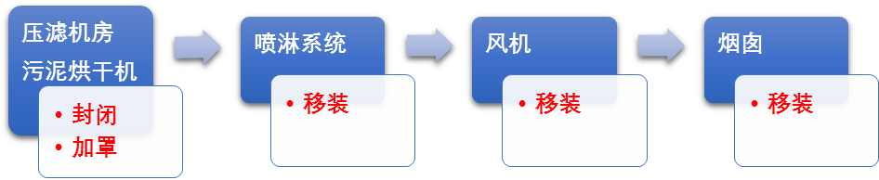

- 第二座污水站：调节池、厌氧池、组合池、物化污泥池、气浮机加盖，压滤机房封闭并增加抽吸管道，风机建议选择风量10000m3/h、风压约4000pa，工艺采用碱洗塔喷淋吸收+生物滤塔喷淋吸收组合工艺，处理后15米高排气筒排放（见图4、图5）：

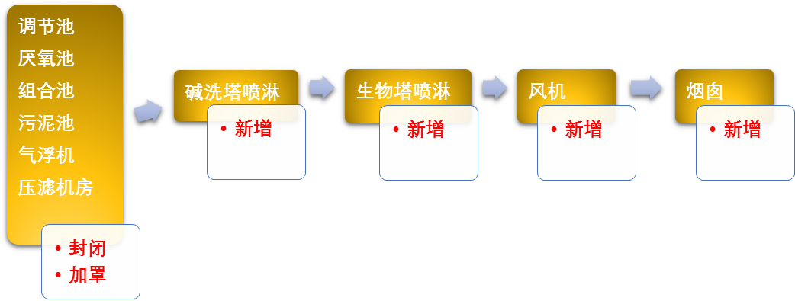
图4 第二座污水站废气改造工艺简图
高度
15m

图5 第二座污水站废气改造布置简图
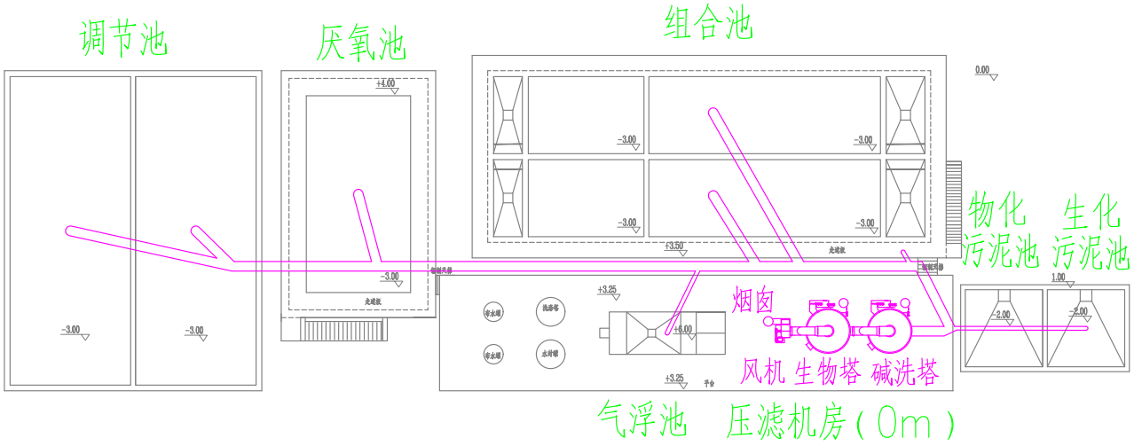
各结构名称 |  | 有效尺寸 |  |  |  |  |  | 备注
 |  | 长  m | 宽  m | 深/高  m | 面积  ㎡ | 容积  m³ | 数量 | 备注
第二座污水站  350t/d | 调节池 | 16 | 6.25 | 3 | 100 | 300 | 2
第二座污水站  350t/d | 厌氧池 | 12 | 7.2 | 7 | 86 | 605 | 1
第二座污水站  350t/d | 组合池 | 1.5 | 4 | 6.5 | 6 | 36 | 2 | 中沉池
第二座污水站  350t/d | 组合池 | 6 | 4 | 6.5 | 24 | 156 | 2 | A池
第二座污水站  350t/d | 组合池 | 12 | 4 | 6.5 | 48 | 312 | 2 | O池
第二座污水站  350t/d | 组合池 | 2 | 4 | 6.5 | 8 | 48 | 2 | 二沉池
第二座污水站  350t/d | 污泥池 | 4 | 4 | 3 | 16 | 48 | 2 | 生化泥已加罩
第二座污水站  350t/d | 气浮机 | 6 | 2.2 | 3.66 | 13 | 48 | 1
第二座污水站  350t/d | 压滤  机房 | 6 | 6 | 3 | 36 | 108 | 1
第一座污水站  200t/d | 压滤  机房1 | 7 | 5 | 3.8 | 35 | 133 | 1
第一座污水站  200t/d | 压滤  机房2 | 10 | 7.5 | 5 | 75 | 375 | 1
第一座污水站  200t/d | 污泥  干化机 | 3 | 2 | 2 | 6 | 12 | 1
- 两座污水站各废气收集点规格（请投标单位至现场最终确定尺寸）
- 提供以下文件（设计院确认，包括但不限于）：
- 工艺工程文件（中标后提供）
——PID 流程图、公用工程系统图
——设备布置图
——设备支架及操作钢平台图
——管道布置图
——管道单线图
——工艺设备表
——综合材料
- 电气工程文件（中标后提供）
——电气设备表
——电气材料表
——电气平面布置图
——电气仪表安装说明
- 仪表工程文件（中标后提供）
——仪表设备表
——仪表材料表
——仪表电缆表
- 土建条件图（包括总图条件图）
- 设备文件（中标后提供）
——招标方采购的非标设备图纸及设备采购条件
——投标方供货设备的设备资料、设备（电气）图纸、说明书及维修保养手册等
——整个系统计算数据表、控制逻辑图、设备及阀门的操作程序等
- 负责派有经验的技术人员到施工现场进行安装和调试（包括试运转）、工艺调试直至竣工验收完毕。
- 负责提供常规备件，开车预验收、考核验收过程中因招标方原因使用的备品备件、专用工具。
- 负责派出人员的交通、食宿、劳保用品等费用。
- 负责提供设备的卸车。

- 招标方（买方）：
- 负责自行采购的设备。
- 负责除“投标方（卖方）”供货范围以外的安装材料及安装辅材。
- 负责安装能源及试车原料。
- 负责到达买方现场后的设备看管。
- 特殊要求
污水站废气处理系统主要部件特定要求如下：
序号 | 名称 | 规格型号 | 数量 | 单位 | 材质
 | 碱洗喷淋塔 | Φ2000*H5000，壁厚=30mm | 1 | 台 | 玻璃钢
 | 生物喷淋塔 | Φ2000*H5000，壁厚=30mm | 1 | 台 | 玻璃钢
 | 加药系统 | 定制 | 2 | 套 | PP
 | 循环水泵 | Q=50m3/h；H=20m | 4 | 台 | 耐腐蚀，管道304不锈钢
 | 除水过滤器 | Q=10000m3/h | 2 | 台 | 304不锈钢
 | 引风机 | 10000 m3/h，4000Pa | 1 | 台
 | 排气筒（烟囱） | DN500 | 15 | 米 | PP
 | 污水池集气罩 | 多种 | 若干 | ㎡ | 玻璃钢罩+钢支架
 | 集气管/弯头 | 多种 | 若干 | 米 | PP
 | 风阀 | 多种 | 若干 | 个 | 每根集气支路安装
 | 排水管道 | DN50 | 1 | 套 | PVC
 | 电缆 | 江扬 | 1 | 套
 | 电控柜 |  | 1 | 套 | 元器件施耐德
 | PLC自控 | 西门子S7 | 2 | 套

- 碱洗喷淋塔/生物喷淋塔
- 能耐15%H₂SO₄、15%NaClO、20%NaOH的腐蚀，使用温度80℃以下，保证塔体有足够的刚度，设备使用寿命＞15年。
- 壳体的进、出口接管上装有压力、温度、风速（风量）等检测，方便检测采样。
- 壳体上每层设1个检修孔（规格600*800 mm），每个塔4个。
- 塔内设有除雾、双层喷淋，喷淋选用不易堵塞螺旋喷嘴。
- 喷淋塔内部采用304方管制作填料隔板的支架，填料厚度需保证与废气反应时间1~2s（其中生物活性介质填充料厚度＞1.2米）。
- 喷淋塔内底部有储水槽，储水槽设取样口、远传PH计、磁翻板式液位计、补水（电动补水球阀+浮球补水，材质304不锈钢）、溢水水封装置及放空、排污装置。
- 喷淋塔循环泵分别一用一备，配套管道为304不锈钢。
- 除水过滤器
二级除水
- 引风机
- 品牌：变频器安川。
- 壳体玻璃钢，轴、叶轮304不锈钢。
- 配NSK轴承及油封。
- 排水管道
设备（风管）溢流、放空及排水口采用PVC管，排到指定水池。
- 支架/楼梯
风管、排气管结合招标方现场设备位置设立内、外部支架，排气管须考虑防雷接地。
- 电控柜
- 现场设配电控制柜（含PLC），在触摸屏上显示系统流程，并可对每个设备进行手动或自动控制转换，同时保留相关设备的物理操作按钮。
- PLC系统能按预先设定的工艺参数自动操作泵、风机等；并且监视系统的运行情况。
- 喷淋塔设磁翻板式液位计，与循环泵、电动补水球阀连锁；PH计与计量泵连锁
- 加药箱低液位与计量泵连锁。
- 风压、压差、温度、风速（风量）、PH、液位、风机及泵运行异常报警。
- 现有废气处理设施移装后，按上述要求完善控制系统。
- 验收要求
- 设备性能参数：
- 非标设备满足投标方非标设计图纸要求；
- 动设备或定型设备满足投标方设计选型所提出的工艺设计要求及其它技术要求。
- 设备安装完成，动设备空运转或其它性能试验，对设备进行现场检验。
- 特种设备及其资料满足国家相关特种设备/环保验收要求，并确保政府特种设备/环保管理部门验收通过。
- 设备投产运行一个月内，双方对全套设备进行现场预验收，确认是否存在质量缺陷。并就以下各项进行确认：
- 设备运行及安装过程中无损坏；安装正确；无加工缺陷；无异常振动和噪音；无过载部件。
- 专家参与验收，同时请有资质的第三方对废气排放口进行检测，检测结果达我公司环评、相关国家环境排放要求。
- 设计院设计资料完整，已盖章并提交给招标方。
- 如一切正常，双方据此签署设备预验收证书，设备质保期从设备预验收时间点后起计。如果针对技术保证的考核验收在设备投产运行后的三个月内完成，则设备预验收可以视同与技术保证的考核验收同时完成。
- 若因投标方提供的设备自身问题导致的无法及时验收，则验收工作相应推迟，质保期相应推迟（质保期不少于12个月）。
- 其他要求
- 供货范围内所涉及的设备、管道及仪表，应符合相应的国家标准和规范，其中设计、制造、检验、试验等也应符合相应的标准和规范。
- 供货范围内所涉及的设备、管道及仪表，应满足当地的自然条件。
- 供货范围内所涉及的设备、管道及仪表等将满足相关的涂漆及包装要求以避免大气腐蚀、运输过程中损伤等。
- 排空气体应满足国家、江苏省相关的环保要求。
- 投标方供货范围内的就地设备、仪表防护等级IP55、F级绝缘，B级温升。室外部分还需做好相应的防雨措施。
- PLC、上位机系统须给买方提供备份，且开放权限给买方，不得设立阻碍。
- 所提供的电机须具备国家二级及以上能效等级认证，不得使用淘汰电机。
- 仪表电源、电磁阀电源为24V DC。
- 若卖方供货的大型设备需要分解供货，这类设备的现场组焊或组装须由卖方技术人员或卖方供货商代表实施并验收，相应的焊条、密封垫片、螺栓等材料亦须由卖方（或其制造厂）供货。
- 工艺流程图等须同时提供1份电子版（U盘），随投标文件一起提交至买方招标机构，以便评分时查看。
- 有关商务要求
付款方式（承兑汇票）：
买方预付合同总额30％合同生效；设备到货预付合同总额30%；安装调试验收合格签字后付合同总额30％；余10%质量保证期达到且无质量问题付清。
- 投标报价
- 按照买方要求的“货物需求一览表”、“技术方案”及供货范围及相关服务价格（以下最终合并为一个总价（以下最终合并为一个总价，含税）：
- 明确列出设备、控制系统、电气仪表系统的价格。
- 管道及阀门等辅材单独报价。
- 设计费单独报价。
- 若投标人能提供可增加货物功能的选配件，请将名称、型号规格、功能、数量、单价、制造商详细列出。
- 专用磁卡、软件费用，如有偿提供，请将价格详细列出。设备采用的专利涉及到的全部费用均被认为已包含在设备报价中，卖方应承担用于设备的全部专利费用和许可证费用，应保证用户免受涉及专利权或知识产权的损害（包括专利、专利权、专利权税等方面的侵害而产生索赔或法律纠纷）。在设备所要求的支付费用中应包括所有的这类专利费和其它费用。
- 随货物提供的备品备件及专用工具、易损件，请将名称、型号规格、功能、数量、单价详细列出。
- 所供货物的伴随服务，如有偿提供，请将价格详细列出，计入投标报价中。
- 包装费、产地的运杂费及保险均包含在货物的总报价之中，由卖方承担。
- 招标文件要求应随机配置的项目及服务，其报价均应计入投标总价。投标报价未按招标文件要求将某项内容计入投标总价，评标时以供货范围偏离对其进行加价；若投标人有漏报或未按要求报价的项目，开标后将要求投标人补报而不能增加投标总价，否则将被视为非响应性投标。若投标的供货范围超过招标文件要求的供货范围，评标时将超过部分的价格减去后进行评标。
- 投标报价为到买方现场的价格（含税）。
- 若因税率不同导致的投标价格差异，将采用无税价进行评分。
- 制造及验收标准
- 所供产品必须符合中华人民共和国的国家标准、相关江苏省地方标准（包括有关安全、环境保护、能源等标准）；
- 请投标人随投标文件提供货物制造及验收的标准，但必须符合中华人民共和国对此种货物的验收标准；当两者不一致时，按要求高的标准执行。
- 本招标文件“技术方案”中所规定的要求。
- 投标人在投标时，提供货物的验收大纲，得到买方认可后，将作为对货物的验收依据之一。
- 在交货前，制造商应对货物的技术性能参数，进行精确和全面的检测，并出具证明货物与投标文件中技术文件参数相符的检测报告，买方认可后，卖方才可以发货。但这不代表最终检验。
- 卖方在交货时，须提供货物的原产地证书，货物合格证书、记录数据的检测报告。
- 货物安装调试结束后，按验收标准对货物各项技术指标进行检验，货物本身和产出的产成品必须符合质量标准，以及买卖双方所确认的要求。
- 包装要求
- 所有设备应整体组装发运，未经制造商书面许可，组装部件不允许拆散运输，以防止运输过程中的损坏。所有部件在运输和存放过程中应作良好保护，以保证无损坏，直至安装结束。按卖方的标准包装，但应考虑到防漏、防潮、防震、防盗和可能会发生的野蛮装卸等长途内陆运输及多次装卸之需要。
- 由于包装不良或防护措施不妥而造成货物锈损、损坏，卖方须承担由此产生的一切损失。
- 卖方以单机或成套形式交货,对解体包装的设备应对散件部件加上标签注明。
- 货物运输方式和到达目的地
- 卖方所供货物：本项目涉及的全部材料设备
- 目的地：江苏扬州项目指定现场
- 收货人：江苏太极实业新材料有限公司
- 验收的方法及期限
- 卖方须对货物的质量、规格、性能等方面的技术数据进行综合检验，并将检测报告、货物的合格证书和原产地证书，随货物一起提供给买方。
- 设备运抵买方项目现场，买方和卖方共同对货物进行验收；如发生数量短少、外观缺损，由卖方负责免费补齐、调换。同时卖方须向买方提供上述质保证明文件。
- 货物安装调试结束，经过1个月的运行调整，将进行现场验收试验。买卖双方在货物通过现场验收试验，无质量问题，产出合格的产成品，十五天内签发货物最终验收合格单证。
- 卖方提供伴随服务的要求
- 安装和调试
- 作为货物安装和调试、开车的技术总负责，指导安装，负责调试。保证所供货物产出合格的产成品，并通过双方确认的最终验收。
- 在货物安装前，卖方向买方提供安装所需的中文技术资料，投标人提供的技术文件与其提供的设备（硬件和软件）相一致；投标人提供的技术文件应该真实，全面，完整，详细；投标人提供的技术文件是能满足系统进行所需的安装调试，操作及维护管理等的详细技术资料；并指导全面安装工作。在调试前，卖方提前14天，对买方提出所有的准备工作要求。
- 安装调试时间买卖双方根据货物的数量商定一个合理的天数。如果因货物质量达不到要求而未能在商定的时间内完成验收，买方有权向卖方提出索赔。
- 全部安装完成后,并确认具备试车条件时才能进行试车。
- 现场验收试验
- 中标方应派具有丰富安装调试经验的代表去检验安装情况和监督指导现场试车和调试。如果由于制造厂的原因造成设备无法运转,制造商将免费提供所需的额外服务。
- 当全套设备、控制系统及所有附件安装完毕后,整套系统应在实际运行条件下进行现场验收试验。该试验由设备制造商代表在有用户及其工程师在场的情况下进行。
- 现场验收试验应证明全套设备在任何情况下都保证：
- 安装和运输过程中无损坏
- 安装正确
- 无机械缺陷
- 连接正确
- 无异常振动和噪音
- 无过载部件
- 在设计工艺范围内均可按要求正常稳定运行。
- 现场验收试验应在设备完成安装,并经一段时间运行调整后进行。
- 现场验收试验及试验步骤应由双方共同安排。合同方应就试验步骤与用户形成共识,且试验不能妨碍现场设施的正常运行。
- 设备制造商专家应在检查安装情况及进行现场试验时,指导用户工程师、操作人员进行操作。
- 业务培训
- 卖方应在货物安装调试及进行现场验收试验时，对买方技术人员进行全面的技术培训，培训内容包括：卖方所提供设备系统的性能，技术原理，操作使用方法，维护管理技术。投标人对招标方人员的培训最后效果应能保证招标方人员对所供货物的熟练操作、有效管理和排除货物的常见故障，确保系统安全运行。如果由于设计,制造或安装的原因影响培训, 制造商将免费提供额外培训，并承担由此造成的延误损失。
- 投标人负责提供给培训人员培训资料，提供相应的师资，投标人在建议书中应提出培训内容和计划，培训的人次：不少于10人次的培训，培训地点在项目现场。
- 质保期内的服务
- 在质保期内发生的零部件不正常的磨损，或非人为原因而损坏、失效的零部件、电子元器件和易损件，发生上述情况不仅限于上述情况时，卖方须免费提供服务；并更换上述零部件、电子元器件、备品备件和易损件。
- 在质保期内服务的时限，须按本招标文件的规定。
- 卖方在投标文件中应详细描述对所供货物售后服务的情况。
- 质保期满后的服务
- 卖方仍应提供优质的技术服务。
- 期满后的服务时限，仍按期内的要求。
- 定期提供所供货物使用和维护方面的技术信息和资料。
- 质量保证要求
- 所供货物质保期为12个月，自买卖双方通过竣工验收合格之日起算；或者抵厂后18个月，以先到为准。
- 所供货物要求实行终身维保；卖方应提供货物最低使用年限,在此期间内，不应发生非人为操作原因的重大故障，否则买方有权追溯卖方的责任。
- 设备应有长的使用期，并应适合于长期的每天二十四小时的连续运转，且只须进行少量的维修。买方可以要求卖方对任何部件使用期作出证明，卖方可以用类似的设备使用记录或用广泛的测试记录来证明。常规的维护和修理应尽可能的不要求技术高的人员来服务。

- 技术文件
- 提供注明货物型号规格和主要技术性能参数，经正式印刷的产品样本。
- 技术文件还包括以下内容，但不仅限于以下内容：货物总体布置图（须画出全套设备的平面及剖面图，并须表明所有的功能尺寸、安装运行及维修所需的空间）、钢结构图、基础图、操作使用说明书，液压系统图、电路图，控制系统原理图，空气管路布置图、与外系统连接的管口尺寸及方位图、维修保养图册，零部件、辅机、选配件及外购件图册，备品备件及专用工具、易损件清单、装箱单。
- 制造商通过ISO9001质量管理认证证书、货物的原产地证明、质量合格证书、出厂前检测报告等资料。
- 对买方人员进行操作和维护培训的技术资料。
- 外购件使用说明书，产品合格书证，产品安全合格证明和原产地及制造商名称等。
- 货物控制系统的编程方式，正常运行的管理软件、升级软件及专用磁卡等；以及其他技术文件及电子文档。
- 中文技术资料，纸质4套+电子版1套。
- 备品备件、易损件的供应
- 卖方在国内的售后服务机构，对备品备件、易损件，应有储备，接到买方书面通知后，须按本招标文件规定的时限提供。
●投标方须知：

▪附件一 提交投标方基本情况表
▪附件二 提交投标书
▪附件三 提交开标一览表
▪附件四 提交技术对照一览表
▪附件五 招标综合评分表

附件一 投标方基本情况表
1.公司名称：
2.地 址：
3.传 真： 电话
4.注册资金：
5.经济性质:
6.公司经营及资金状况:

7.公司开户银行名称及帐号：
8. 投标方近期履行类似合同情况 ：

9.营业注册执照号：_________________________（随本表格附交一份最新营业执照副本的复印件）
我/我们声明以上所述是正确无误的，您有权进行您认为必要的所有调查。
日期： 投标人签名： (盖章)
附件二 投标书

致江苏太极实业新材料有限公司：
根据贵方 项目（设备）投标邀请（招标编号: ），本人代表投标方（投标方名称） ，提交下述文件正本一份和副本一份。
1 投标书
2 开标一览表
3 方案说明
本人宣布同意如下：
1. 所附"开标一览表"规定的应提供和交付的项目（设备）投标总价为：小写
元，大写 元 。
2．投标方将按招标文件的规定履行合同责任和义务。
3．投标方已详细审查全部招标文件，包括修改文件（如有的话）以及全部参考资料和有关附件。我们完全理解并同意放弃对这方面有不明及误解的权利。
4．如果在规定的开标时间后，我方在投标有效期内撤回投标，我方的投标保证金将被贵方没收。
5．投标方同意提供按照贵方可能要求的与其投标有关的一切数据或资料，理解贵方不一定要接受最低价的投标或收到的任何投标。

投标单位：（公章） 法定代表人（或其授权的全权代表）签字：
年 月 日
附件三 开标一览表
江苏太极实业新材料有限公司：
我们对 项目（设备）投标报价如下：
设备名称 | 设备型号 | 主要参数 | 数量 | 单价 | 合计
总价

投标单位（公章）：

法定代表人（或全权代表）签名：

日期：
附件四 技术对照一览表

序号 | 招标方需求 |  |  |  | 投标方提供情况 | 对照结果
序号 | 设备型号 | 主要参数 | 数量 | 单位 | 投标方提供情况 | 对照结果

附件五 招标综合评分表

序号 | 项目  内容 | 标准分 | 评分标准 | 投标单位
 | 资质 | 25
 | 投标  报价 | 55
 | 技术  部分 | 10
 | 近三年业绩  （提供合同复印件） | 10
总 分
排 名
评分人： 日期：

